Принято:  решением педагогического совета  от «28» мая 2013 г.  протокол № 6 | Утверждаю:  Директор МОУ СОШ №9 г.Твери  ________________Аустрина А.Н.  Приказ № 126 от 30.05.2013 года
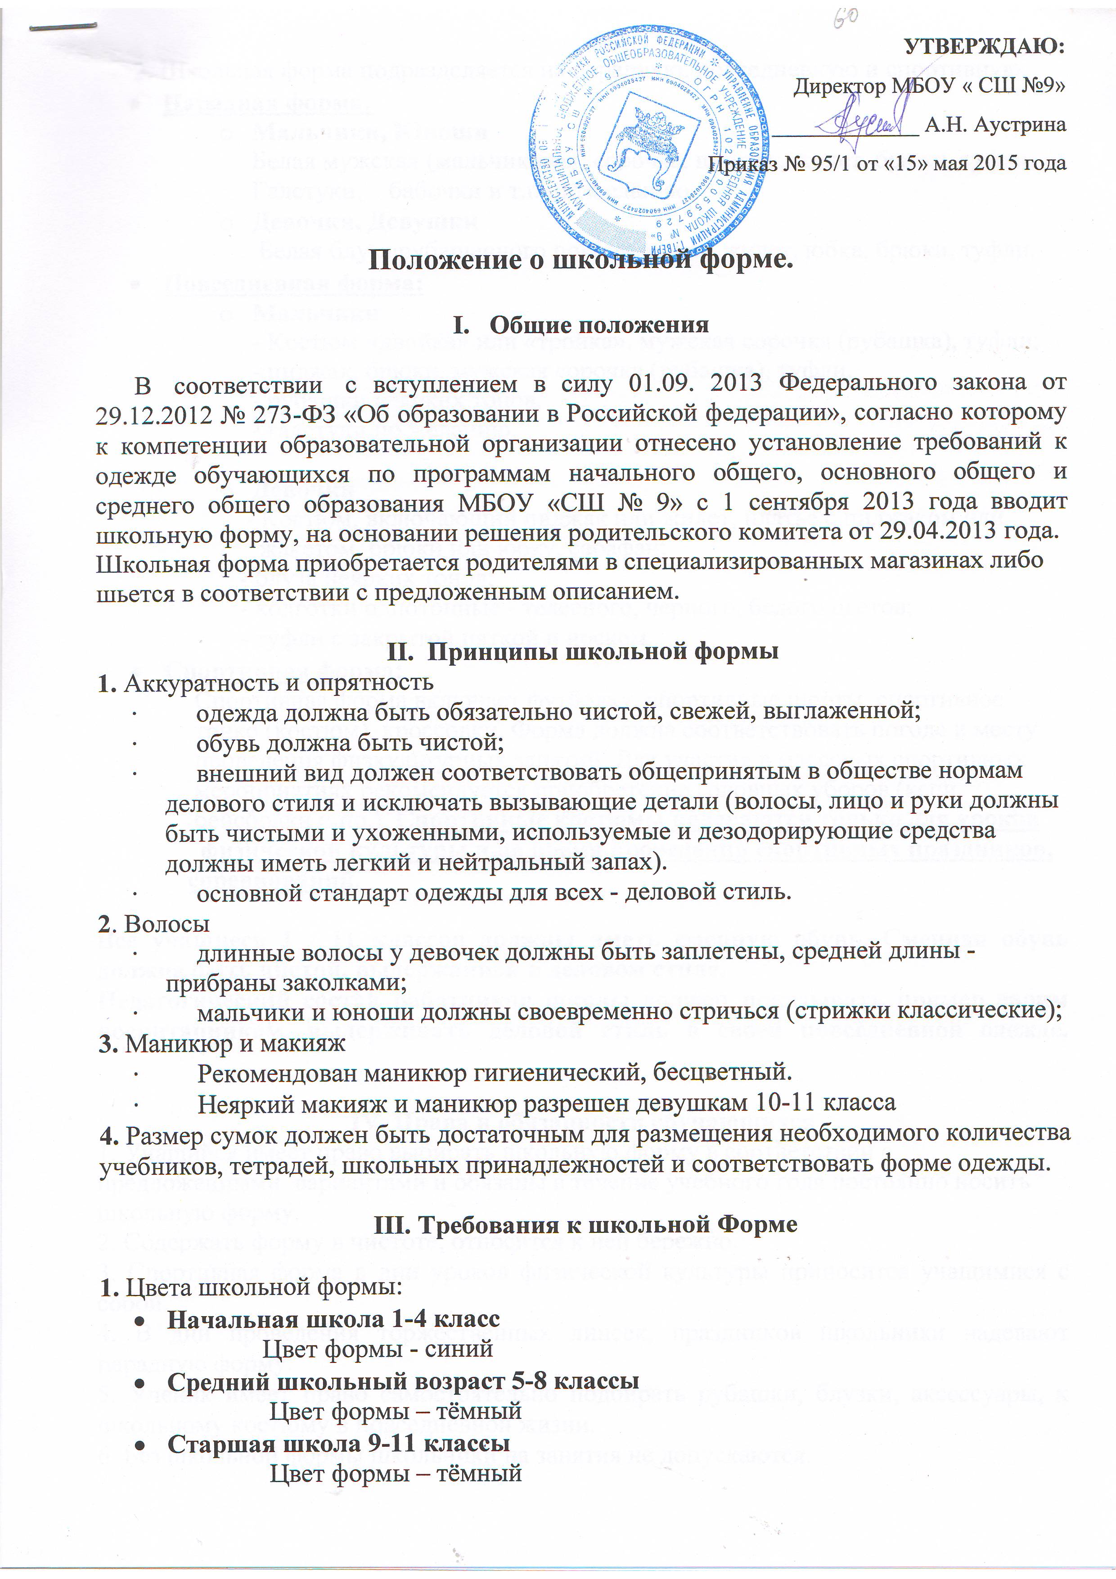

Положение о школьной форме.

I. Общие положения

Данное положение разработано с целью выработки единых требований к школьной одежде обучающихся 1-11 классов.
В соответствии с вступлением в силу 01.09. 2013 Федерального закона от 29.12.2012 № 273-ФЗ «Об образовании в Российской федерации», согласно которому к компетенции образовательной организации отнесено установление требований к одежде обучающихся по программам начального общего, основного общего и среднего общего образования МОУ СОШ № 9 с 1 сентября 2013 года вводит школьную форму, на основании решения родительского комитета от 29.04.2013 года.
Школьная форма приобретается родителями в специализированных магазинах либо шьется в соответствии с предложенным описанием.

II. Принципы школьной формы
1. Аккуратность и опрятность
· одежда должна быть обязательно чистой, свежей, выглаженной;
· обувь должна быть чистой;
· внешний вид должен соответствовать общепринятым в обществе нормам делового стиля и исключать вызывающие детали (волосы, лицо и руки должны быть чистыми и ухоженными, используемые и дезодорирующие средства должны иметь легкий и нейтральный запах).
· основной стандарт одежды для всех - деловой стиль.
2. Волосы
· длинные волосы у девочек должны быть заплетены, средней длины - прибраны заколками;
· мальчики и юноши должны своевременно стричься (стрижки классические);
3. Маникюр и макияж
· Рекомендован маникюр гигиенический, бесцветный.
· Неяркий макияж и маникюр разрешен девушкам 10-11 класса
4. Размер сумок должен быть достаточным для размещения необходимого количества учебников, тетрадей, школьных принадлежностей и соответствовать форме одежды.
III. Требования к школьной Форме
1. Цвета школьной формы:
- Начальная школа 1-4 класс
Цвет формы - синий
- Средний школьный возраст 5-8 классы
Цвет формы – тёмный
- Старшая школа 9-11 классы
Цвет формы – тёмный

2. Школьная форма подразделяется на парадную, повседневную и спортивную.
- Парадная форма:
- Мальчики, Юноши
Белая мужская (мальчиковая) сорочка, пиджак, жилет, брюки, туфли.
Галстуки, бабочки и т.п. по желанию.
- Девочки, Девушки
Белая блуза рубашечного покроя, жакет, жилет, юбка, брюки, туфли.
- Повседневная форма:
- Мальчики
- Костюм «двойка» или «тройка», мужская сорочка (рубашка), туфли;
- пиджак, брюки, мужская сорочка (рубашка), туфли.
- рубашки неярких тонов,
- галстуки по желанию.
- Девочки
- Костюм, включающий пиджак или жилет, платье с пиджаком или
жакетом, брюки или юбку, сарафан;
- блуза неярких тонов;
- колготки однотонные - телесного, черного, белого цветов;
- туфли с закрытой пяткой и носком.
- Спортивная форма:
Спортивная форма включает футболку, спортивные шорты, спортивное
трико (костюм), кроссовки. Форма должна соответствовать погоде и месту
проведения физкультурных занятий. Для участия в массовых спортивных
мероприятиях рекомендуется приобретение головных уборов (кепи,
бейсболки и пр.). Спортивные костюмы надеваются только для уроков
физической культуры и на время проведения спортивных праздников,
соревнований.

Все учащиеся 1 - 11 классов должны иметь сменную обувь. Сменная обувь должна быть чистой, выдержанной в деловом стиле.
Педагогический состав работников школы должен показывать пример своим воспитанникам, выдерживать деловой стиль в своей повседневной одежде.
IV. Права и обязанности обучающихся
1. Учащийся имеет право выбирать школьную форму в соответствии с предложенными вариантами и обязаны в течение учебного года постоянно носить школьную форму.
2. Содержать форму в чистоте, относится к ней бережно.
3. Спортивная форма в дни уроков физической культуры приносится учащимися с собой.
4. В дни проведения торжественных линеек, праздников школьники надевают парадную форму.
5. Ученик имеет право самостоятельно подбирать рубашки, блузки, аксессуары, к школьному костюму в повседневной жизни.
6. Без школьной формы школьники на занятия не допускаются.

7. Допускается ношение в холодное время года джемперов, свитеров и пуловеров неярких цветов под костюм.
8. Ученики школы обязаны выполнять все пункты данного положения.

V. Обязанности родителей
1. Приобрести обучающимся школьную форму, согласно условиям данного Положения до начала учебного года, и делать это по мере необходимости, вплоть до окончания обучающимися школы.
2. Контролировать внешний вид учащихся перед выходом в школу в строгом соответствии с требованиями Положения.
3. Выполнять все пункты данного Положения.

VI. Меры административного воздействия
1. Данный локальный акт является приложением к Уставу школы и подлежит обязательному исполнению учащимися и другими работниками школы.
2. Несоблюдение обучающимися данного Положения является нарушением Устава школы и Правил поведения для учащихся в школе.
3. Классные руководители в течение учебного дня должны поставить в известность родителей о случае явки учащихся без школьной формы и нарушения данного положения.
4. В случае нарушения данного положения администрация школы вправе наложить на учащегося дисциплинарное взыскание в виде
а) замечания;
б) выговора;
в) строгого выговора.
При неоднократном нарушении данного положения администрация школы вправе проинформировать инспекцию по делам несовершеннолетних о нарушении обучающимися Положения о школьной форме.

VII. Запрещается использовать для ношения в учебное время
следующие варианты одежды и обуви:

- Запрещается спортивная одежда (спортивный костюм или его детали), спортивная обувь (в том числе для экстремальных видов спорта и развлечений); одежда для активного отдыха (шорты, толстовки, майки и футболки с символикой и т.п.);
- Запрещается одежда бельевого, джинсового стиля;
- Запрещаются прозрачные платья, юбки и блузки, в том числе одежда с прозрачными вставками;
- Запрещаются декольтированные платья и блузки (открыт вырез груди, заметно нижнее белье и т.п.); вечерние туалеты; платья, майки и блузки без рукавов (без пиджака или жакета);
- Запрещаются мини-юбки (длина юбки выше 10 см от колена);
- Запрещаются слишком короткие блузки, открывающие часть живота или спины;
- Запрещается одежда из кожи (кожзаменителя), плащевой ткани;
- Запрещаются сильно облегающие (обтягивающие) фигуру брюки, платья, юбки;

- Запрещается обувь в стиле "кантри” (казаки); массивная обувь на высокой платформе; вечерние туфли (с бантами, перьями, крупными стразами, яркой вышивкой, из блестящих тканей и т.п.);
- Запрещаются туфли на чрезмерно высоком каблуке. Допустимая высота каблука для девочек не более 5 см (5-9 кл.), не более 7 см (10-11 кл.).
- В одежде и обуви не должны присутствовать очень яркие цвета, блестящие нити и вызывающие экстравагантные детали, привлекающие пристальное внимание,.
- Запрещаются экстравагантные стрижки и прически, окрашивание волос в яркие, неестественные оттенки.
- Запрещен декоративный маникюр; декоративный маникюр с дизайном в ярких тонах (рисунки, стразы);
- Запрещены вечерние варианты макияжа с использованием ярких, насыщенных цветов;
- Запрещено использовать в качестве деталей одежды массивные броши, кулоны, кольца, серьги.
- Запрещено ношение пирсинга., а также аксессуаров с символикой асоциальных неформальных молодежных объединений, пропагандирующие психоактивные вещества и противоправное поведение
17.Запрещено одеваться в соответствии с религиозными убеждениями , чтобы устранить признаки религиозного различия между обучающимися .

